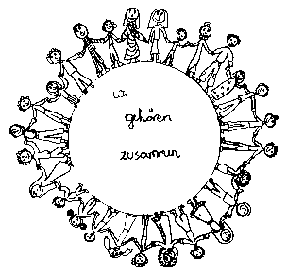 | Volksschule Zell an der Pram | 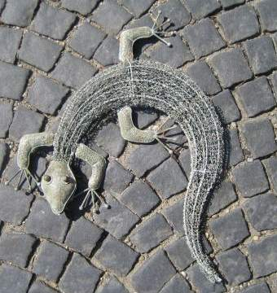  GeKo
 | Wir gehören zusammen

4755 Zell an der Pram, Bgm.Felix Meier-Str.1 Bezirk Schärding, Oberösterreich

fon und fax: 07764/8478 Schulkennzahl: 414371

E-Mail: vs.zell.pram @ gmail.com www.volksschule-zell.at

Elterninformation für Jänner und Februar 20. Dezember 2018

Heute um 18 Uhr ist unsere Schulweihnachtsfeier!
Wir danken sehr herzlich dem Elternverein und allen Eltern für die Mithilfe bei diesem Fest. Ohne Euch wäre so eine stimmungsvolle Feier nicht möglich!
Die Gemeinde lässt verlautbaren, dass die Ausspeisung für Schüler/innen ab Jänner 2019 2,90 € pro Kind, für Bedienstete und Lehrerinnen 4,60 € und für betriebsfremde Personen 5,60 Euro kostet.
Das ist los | am/um
Schutzimpfung gegen Diphterie-Tetanus für die Schüler der dritten Klasse | DI | 29. Jänner
Terminlisten für die Semesterschlussgespräche hängen im Eingangsbereich der Aula. Wir bitten euch um verlässliches Eintragen! | ab | Donnerstag, 31. Jänner
Elternvereinssitzung | MI | 7. Februar um 19 Uhr im Gasthof Wohlmuth
EISLAUFEN in Peuerbach für die Klasse 1 | Mi | 6. Februar
EISLAUFEN in Peuerbach für die Klasse 2 | Do | 7. Februar
SCHIFAHREN in Eberschwang für die Klassen 3, 4a und 4b mit den Schülerinnen der BAfEP Ried im Innkreis | Do | 14. Februar
Semesterferien |  | 18. – 24. Februar
Schwimmtermine beginnen im März und werden rechtzeitig bekannt gegeben.

In der ersten Schulwoche im Jänner werdet ihr nähere Informationen zum Erlebnistag >Eislaufen - Schifahren< erhalten. Ich ersuche euch, diese Informationen genau zu lesen und die Anmeldung unterschrieben wieder mitzugeben.
Wir wünschen allen Kindern und Eltern ein besinnliches und ruhiges Weihnachtsfest und freuen uns schon auf den Start im neuen Jahr!
Folgende Beträge erlaube ich mir für den Monat Dezember
vom Konto abzubuchen:
Schulmilch – je nach Bestellung | Milch / K, ACE, J, H
 | 6,50 € / 9,10 €
Fotograf – je nach Bestellung

Bitte abschneiden, unterschreiben und beim Klassenlehrer abgeben!
Ich habe die Elterninformation gelesen und die Termine zur Kenntnis genommen!
Name des Kindes:_____________________________________________, Klasse ______________ Unterschrift der Erziehungsberechtigten: ________________________________________________

